# I. Giới thiệu

Mục đích: Tài liệu SRS này sẽ giới thiệu yêu cầu chức năng và phi chức năng của ứng dụng đặt món ăn trực tuyến.

Phạm vi: Ứng dụng sẽ cho phép người dùng đặt món ăn từ nhà hàng, thanh toán hàng.

Người đọc: Nhà phát triển, nhà thiết kế, nhà quản lý dự án.

# II. Yêu cầu chức năng

2.1 Đăng nhập và đăng ký

Người dùng có thể đăng ký tài khoản mới hoặc đăng nhập vào tài khoản hiện có.

Người dùng cần nhập thông tin cơ bản như tên, địa chỉ, số điện thoại và địa chỉ email.

2.2 Tìm kiếm

Người dùng có thể tìm kiếm món ăn theo từ khoá.

2.3 Đặt hàng

Người dùng có thể đặt hàng và thêm các món ăn vào giỏ hàng của họ.

# 2.3 Xem menu

# Người dùng có thể xem menu của địa điểm được chọn, bao gồm các món ăn cùng giá cả và mô tả.

# Người dùng có thể thêm các món ăn vào giỏ hàng.

2.4 Giỏ hàng

Người dùng có thể xem giỏ hàng của mình.

Giỏ hàng sẽ hiển thị tổng tiền.

# III. Yêu cầu phi chức năng

3.1 Giao diện người dùng

Giao diện ứng dụng phải dễ sử dụng và hấp dẫn cho người dùng.

3.2 Bảo mật

Hệ thống phải đảm bảo bảo mật thông tin khách hàng và đơn hàng.

3.3 Tốc độ

Ứng dụng phải có tốc độ nhanh để người dùng có thể đặt hàng một cách thuận tiện.

# IV. Yêu cầu khác

4.1 Hệ thống cần phải tương thích với các hệ điều hành và trình duyệt khác nhau.

4.2 Cập nhật: Hệ thống cần có tính năng cập nhật để sửa lỗi và cải thiện trải nghiệm người dùng.

# V. Biểu đồ UML

5.1 Biểu đồ usecase

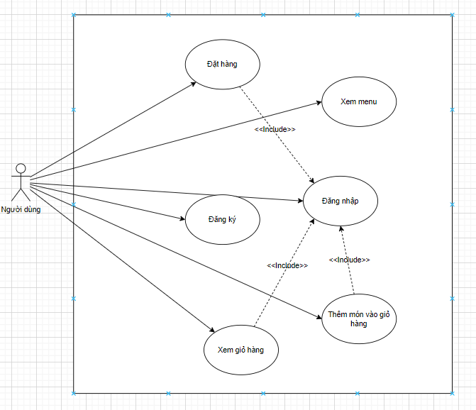

5.2 Biểu đồ class

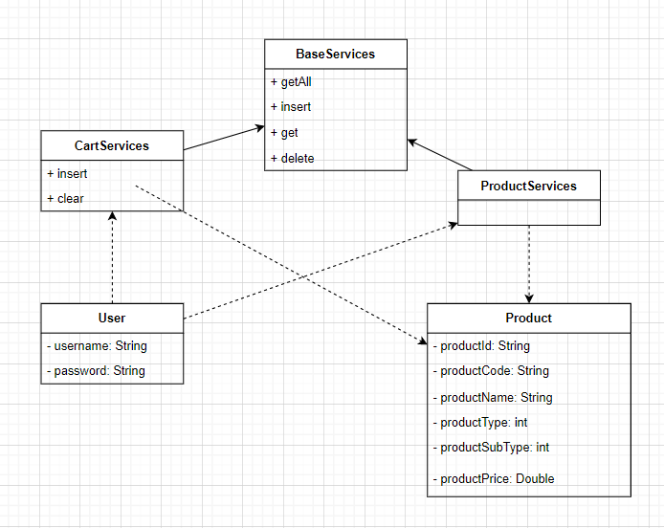

# VI. Yêu cầu thiết kế

6.1 Đăng nhập

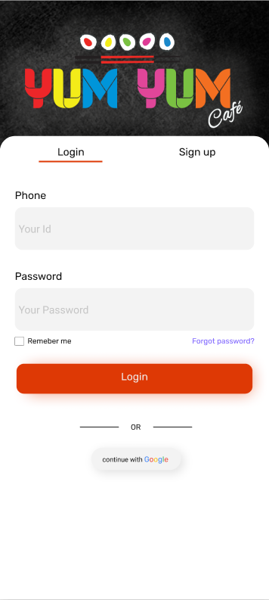

6.2 Đăng ký

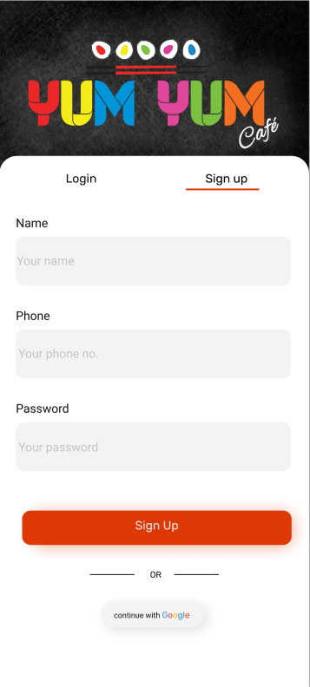

6.3 Trang chủ

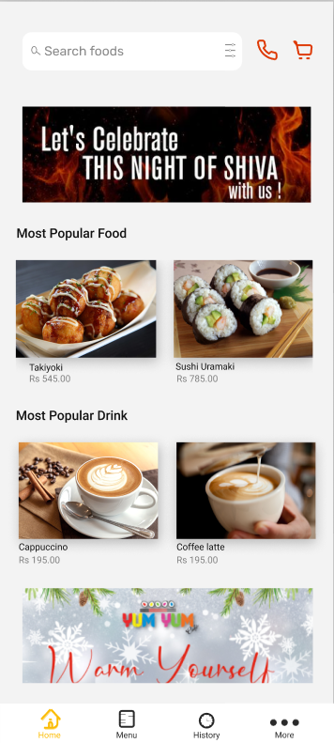

6.4 Menu

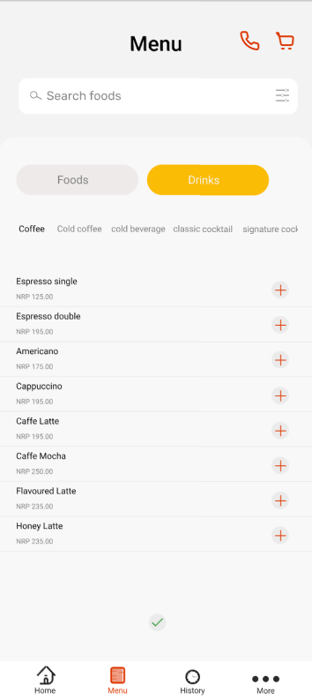

6.5 Trang chi tiết

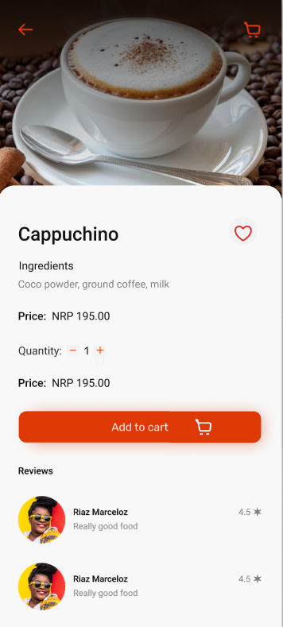

6.6 Giỏ hang

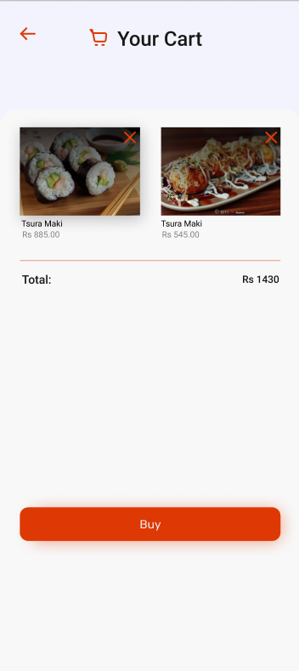

# VII. Giới hạn và ràng buộc

7.1 Thời gian phát triển

Ứng dụng phải được phát triển trong khoảng thời gian nhất định.

7.2 Ngân sách

Ứng dụng phải được phát triển trong ngân sách nhất định.

7.3 Các ràng buộc pháp lý

Hệ thống cần phải tuân thủ các quy định pháp luật liên quan đến đặt hàng trực tuyến.

# VIII. Định nghĩa thuật ngữ

8.1 Người dung

Người sử dụng ứng dụng đặt món ăn trực tuyến.

8.2 Đơn hàng

Các món ăn được người dùng đặt từ các nhà hàng.

8.3 Giỏ hàng

Nơi người dùng lưu trữ các món ăn mà họ muốn đặt.